**ИНФОРМАЦИОННЫЙ БЮЛЛЕТЕНЬ**

**26.02.2025 года** на базе МБОУ "Киземская СОШ" прошло заседание районного методического объединения учителей географии, биологии, химии по теме: **"Технологии межпредметного сотрудничества и функциональная грамотность".**

Программа заседания была насыщена мероприятиями, проводимыми в форме выступлений, презентации собственного опыта работы, практикумов, а также педагоги посетили урок географии в 7 классе и урок химии в 8 классе. В РМО приняли участие **15 педагогов** из различных школ района.

Открыла работу заседания **Вилачева Марина Васильевна,** руководитель РМО, учитель биологии/химии МБОУ "Бестужевская СОШ". Она проинформировала педагогов с планом работы РМО, озвучила вопросы, по которым необходимо принять решения и познакомила с особенностями использования межпредметных технологий для формирования функциональной грамотности и метапредметных УУД.

Учитель географии МБОУ "Киземская СОШ" **Волова Светлана Анатольевна** показала открытый урок географии в 7 классе по теме "Антарктида". На уроке учитель показала разнообразные формы и методы работы при изучении нового материала. Педагоги вместе с учащимися совершили увлекательное путешествие по изучению ледового материка, во время которого изучили географическое положение, познакомились с знаменитыми исследователями Антарктики, отметили особенности природы и заполнили дневник путешествия.

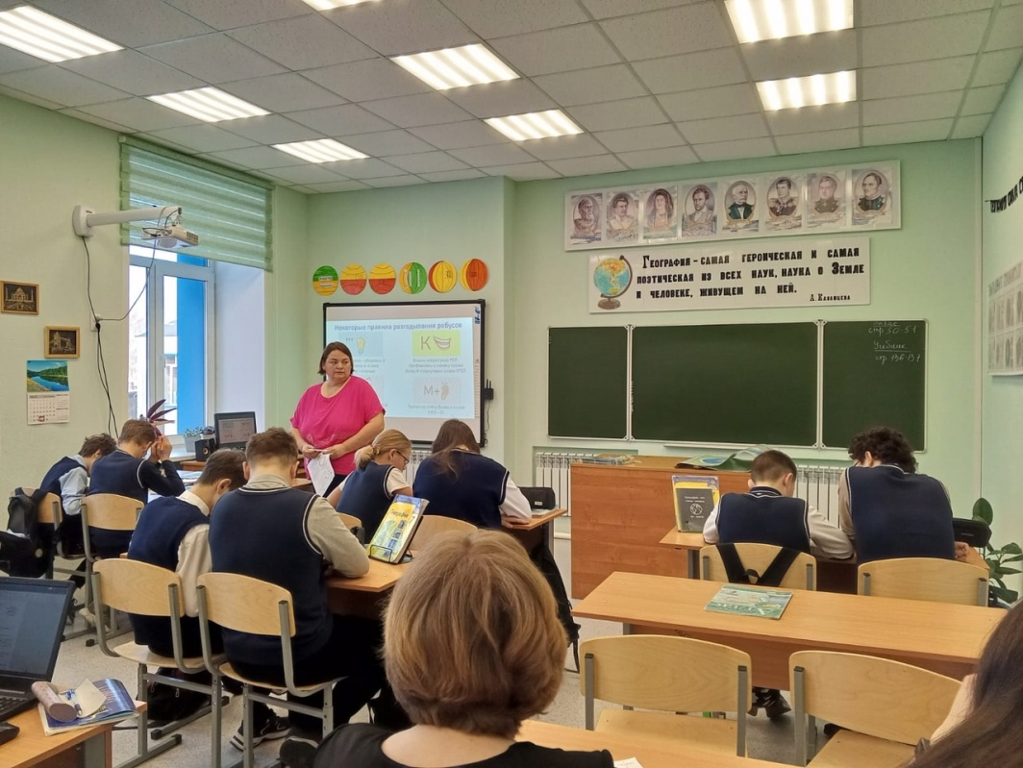

Урок химии в 8 классе на тему "Получение и химические свойства кислот", проведённый педагогом МБОУ "Киземская СОШ" **Шестаковой Екатериной Леонидовной** позволил оценить умения учащихся самостоятельно выполнять практическую работу. Школьники на практике научились определять кислоты, изучили их химические свойства и даже познакомились с невидимыми чернилами.

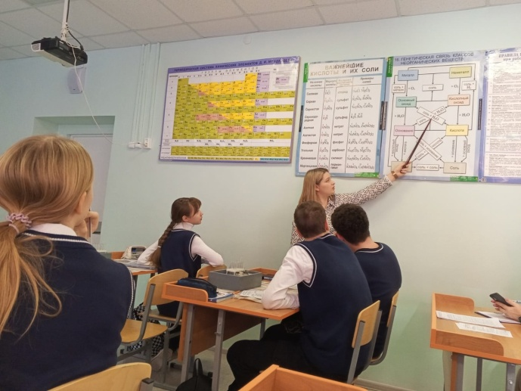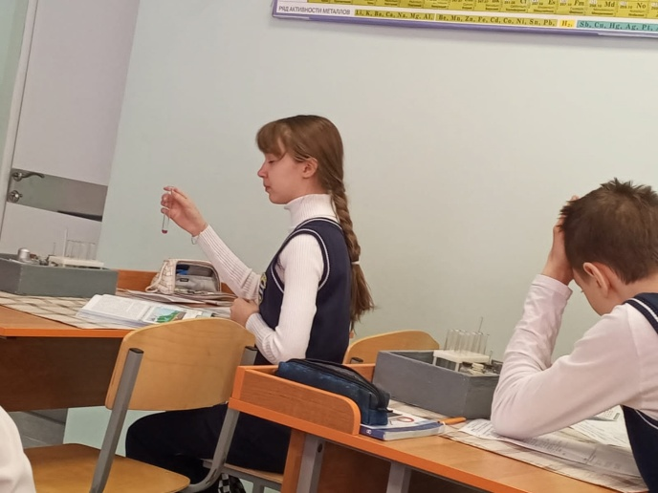

**Хоменко Татьяна Николаевна** учитель географии МБОУ "Дмитриевская ООШ" поделилась опытом работы по теме "Формирование метапредметных результатов на уроках географии через использование проектно-исследовательских и игровых технологий". Педагоги познакомились с технологией "Геймификации" и правилами её использования при проведении уроков географии. Присутствующие с удовольствием ознакомились с различными электронными играми и изучили Арктику играя в "Морской бой".

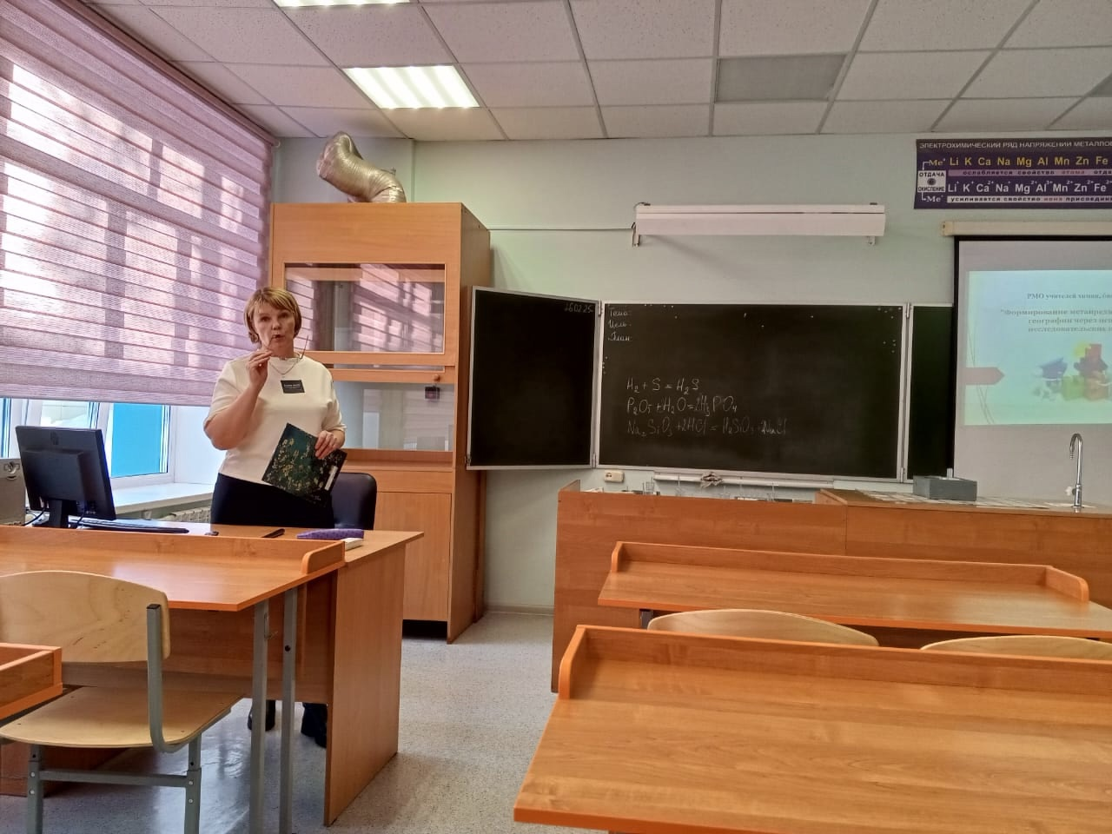

**Синицкая Елена Владимировна** учитель биологии, географии, химии МБОУ "Дмитриевская ООШ" филиал "Синицкая ООШ" провела практикум по теме "География в контексте: межпредметность и функциональная грамотность". Присутствующим было предложено выполнить различные задания, связывающие между собой географию и другие школьные предметы. Педагоги строили диаграммы и рисовали схемы. Елена Владимировна показала целесообразность использования знаний разных учебных предметов при обучении географии.

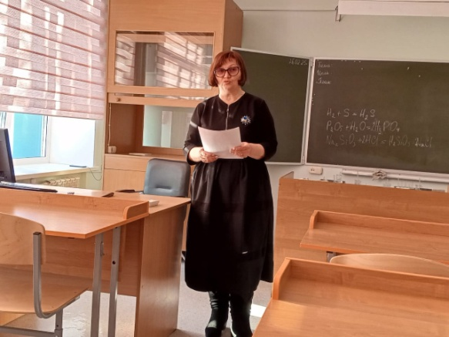 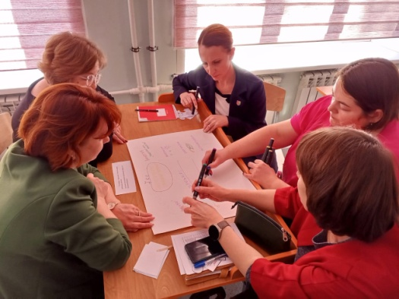 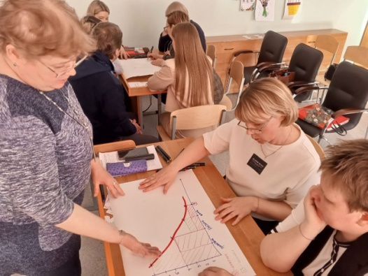

**Ширшова Татьяна Валерьевна** учитель географии МБОУ "ОСОШ №2" провела практикум по теме "Метод кроссенс как один из способов развития коммуникативных навыков и критического мышления". **Кроссенс — ассоциативная головоломка, логическая игра.** Означает "пересечение смыслов". Педагогам нужно было составить ассоциативные логические цепочки на бумаге и с помощью компьютера. Отметили эффективность использования данного метода при изучении географии.

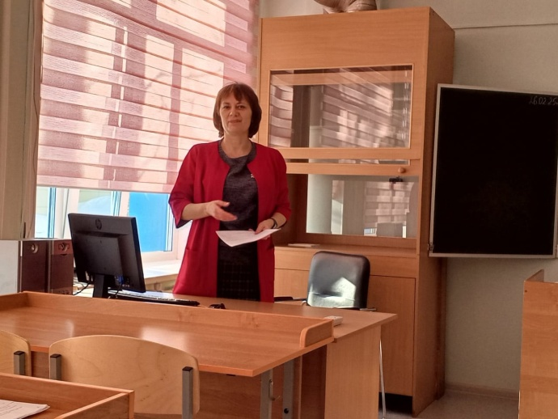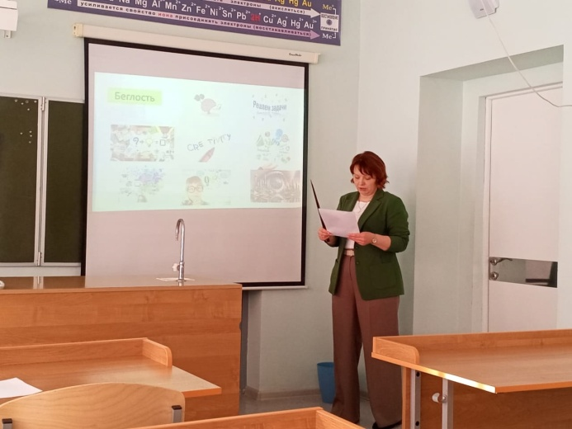

**Волова Светлана Анатольевна** учитель географии МБОУ "Киземская СОШ" выступила по теме "Изменения в ВПР по географии в 2025 году". Педагог разъяснила какие изменения произошли в КИМ, показала различные варианты заданий, отметила важность подготовки к ВПР в урочной и внеурочной деятельности.

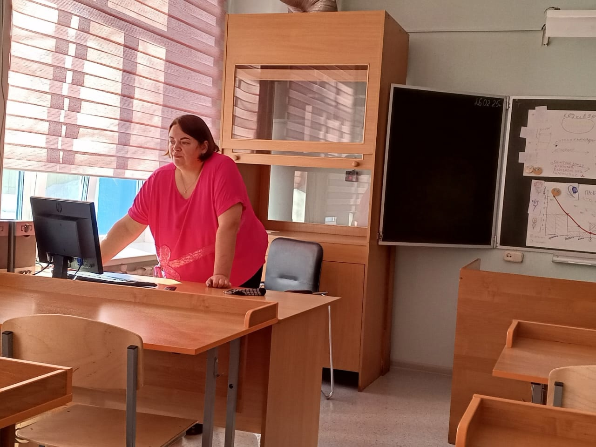

**Ветренникова Надежда Алексеевна** учитель химии, биологии МБОУ "Березницкая ОГ" выступила по теме "Изменения в ОГЭ по химии в 2025 году". Педагог разъяснила какие изменения произошли в задании №23, показала, как правильно оформлять выполненное задание.

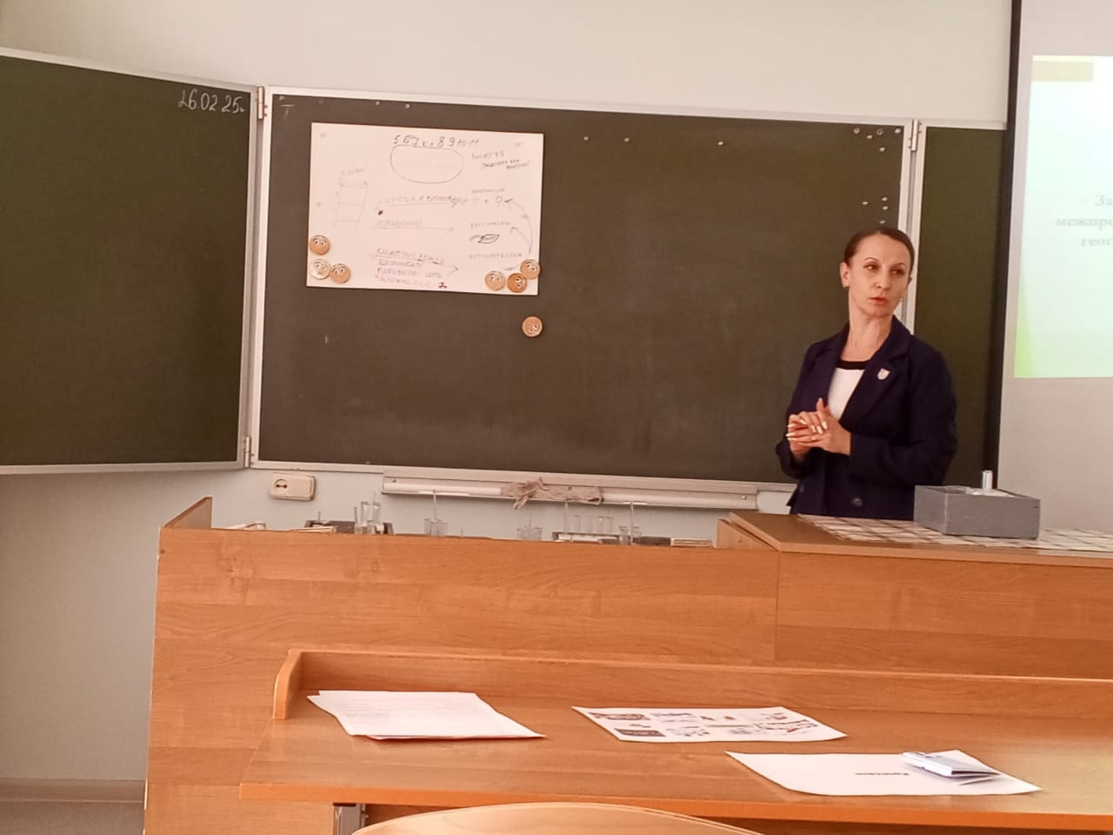

Завершая заседание, руководитель РМО **Вилачева Марина Васильевна** выступила по вопросу "Использование статистико-аналитической информации по результатам ГИА в деятельности учителя предметника". Присутствующие отметили важность всестроннего анализа результатов ОГЭ, ВПР для систематической подготовки учащихся к выполнению заданий ГИА.

Заседание прошло интересно, полезно, насыщено, эффективно.

**Руководитель РМО учителей естественно-научного цикла - Вилачева М.В.**